ПАСПОРТ

ПЕЧЬ ДЛЯ ПИЦЦЫ
Модель: HKN-MD1, HKN-MD11

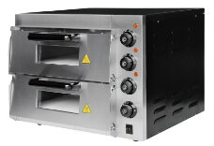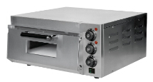

Спасибо, что Вы выбрали продукт нашей торговой марки. Для обеспечения безопасности и максимального срока эксплуатации устройства, пожалуйста, прочитайте данное руководство. Настоятельно рекомендуем сохранять его весь срок эксплуатации изделия.

Содержание
- Контрольная панель управления
- Особенности
- Внешний вид устройства
- Установка
- Инструкция по использованию
- Меры безопасности
- Уход и обслуживание
- Устранение неполадок
- Технические характеристики
- Схема электрическая

- Контрольная панель управления
HKN-MD1:
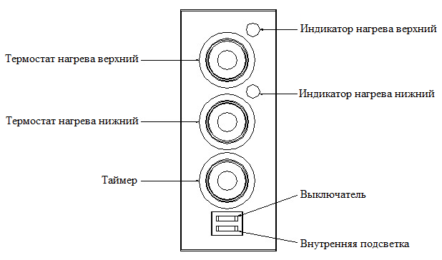
HKN-MD11:
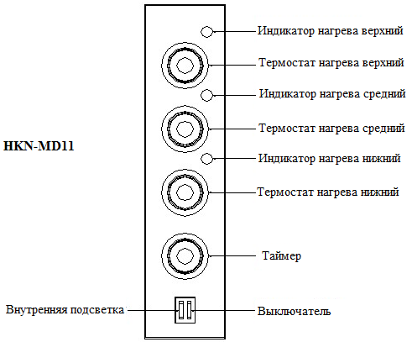

- Особенности
  - Быстрый разогрев. Печь оборудована мощным термостатом, что существенно сокращает время приготовления.
  - Наличие камня для выпечки позволяет еде нагреваться более равномерно.
  - Наличие возможности управления температурой с помощью термостатов. Каждый термостат может быть отрегулирован на поддержание разной температуры.
  - Печь прекрасно подходит для выпечки хлеба и других мучных изделий.
  - В данной печи можно готовить как свежее, так и замороженное мясо.

- Установка
  - Подключение к сети электропитания должно производится квалифицированным инженером с соблюдением всех норм безопасности.
  - Убедитесь, что резиновые ножки устройства хорошо закреплены.
  - Печь должны быть размещена в хорошо вентилируемом помещении, на твердой горизонтальной поверхности. Расстояние до стен и других предметов должно быть не менее 10 см. Не допускается хранение рядом никаких горючих материалов. Рядом должен находиться огнетушитель.
  - Удалите упаковочную пленку с поверхности устройства.
  - Шнур питания должен быть подсоединен согласно действующим стандартам безопасности. Убедитесь, что напряжение и частота соответствуют рабочим характеристикам печи. Установите двухполюсный выключатель до подсоединения. Погрешность напряжения в сети не должна превышать ±10%. Устройство должно быть заземлено!

- Инструкция по использованию.
  - Включите питание.
  - Температура в печи может быть настроена от 0 до 300С°.
  - Поверните регулятор таймера на необходимое время, включится индикатор разогрева и печь начнет работать. При достижении заданной температуры индикатор разогрева погаснет. Если температура упадет ниже заданной, то печь автоматически начнет нагрев и индикатор опять засветится.
  - Внутренняя подсветка позволяет следить за процессом приготовления.
  - Время приготовления зависит от количества продуктов. На большее количество продуктов требуется большее количество времени.
  - Отключите питание, если печь не используется.

- Меры безопасности
  - При необходимости очистки, починки или перемещения печи сначала отключите аппарат от сети электропитания.
  - Не прикасайтесь мокрыми руками к штекеру или розетке.
  - Запрещено мыть аппарат под струей воды. Будьте внимательны, не допускайте попадания влаги на выключатель.
  - Не разрешайте детям дотрагиваться или пользоваться устройством.
  - Печь должна быть заземлена. Проверьте все соединения, если проводилось обслуживание.

- Уход и обслуживание.
  - Перед тем, как начать обслуживание, отсоедините печь от сети электропитания. После того, как печь остыла, можно приступить к процессу очистки.
  - Для ежедневного ухода используйте сухую тряпку. Запрещено промывать духовку под струей воды. Для очистки камня выньте его из печи, почистите поверхность мягкой щеткой, ополосните водой и высушите. Не используйте для очистки камня никаких моющих средств, т.к. они могут впитаться и впоследствии повлиять на вкусовые характеристики приготавливаемой пищи.
  - Советуем осуществлять проверку печи сертифицированным электромонтажником один раз в месяц.

- Устранение неполадок

Неполадка | Возможное решение
Отсутствует разогрев | - Проверьте все подсоединения.  - Поверните ручку термостата и выставьте требуемую температуры.  - Убедитесь, что выключатель соответствует требуемым характеристикам.  - Обратитесь в сервисный центр.
Короткое замыкание | Обратитесь в сервисный центр
Не работает внутренняя подсветка | Отключите питание и дайте печи остыть. Установите новую лампу.
Наличие неприятного запаха гари | Обратитесь в сервисный центр
Неравномерная выпечка | Отрегулируйте термостаты для каждого нагревательного элемента, проследите за их работой. Если термостаты работают исправно, то обратитесь в сервисный центр для диагностики нагревательных элементов, возможно, они нуждаются в замене.

- Технические характеристики
Модель | HKN-MD1 | HKN-MD11
Температурный диапазон, ℃ | 0~300 | 0~300
Внешние размеры, мм | 560х485х265 | 560х485х430
Размеры камеры, мм | 415х400х120 | 415х400х120х2шт
Напряжение, В | 220-240 | 220-240
Мощность, кВт | 2 | 3
Масса, кг | 24 | 33

- Схема электрическая принципиальная
HKN-MD1:
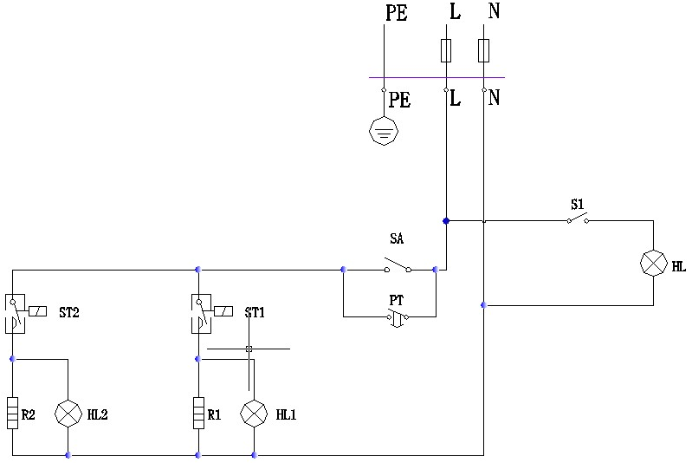
ST1, ST2 – термостат
SA – выключатель
HL1, HL2 – индикаторы подогрева
S1- выключатель подсветки
R1, R2 – нагревательные элементы
HL – Лампа внутренней подсветки

HKN-MD11:
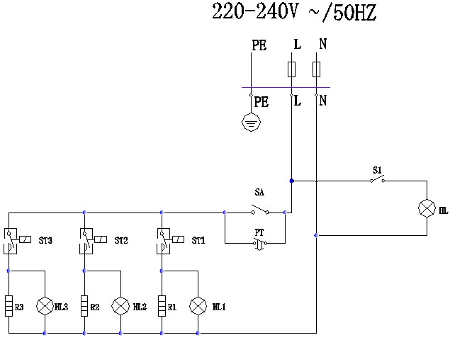
ST1, ST2, ST3 – термостат
SA – выключатель
HL1, HL2, HL3 – индикаторы подогрева
S1- выключатель подсветки
R1, R2, R3 – нагревательные элементы
HL – Лампа внутренней подсветки



